 | AUTORIZACIÓN DE PUBLICACIÓN EN LÍNEA | Código: | FO-AP-279
 | AUTORIZACIÓN DE PUBLICACIÓN EN LÍNEA | Versión: | 3
 | AUTORIZACIÓN DE PUBLICACIÓN EN LÍNEA | Fecha: | 24/09/2018

Fecha de entrega: 2021/ 11 / 22

- Identificación de la obra
(Marque con una X la que corresponda)

Trabajo para optar a título en Pregrado_X_ Especialización ___ Maestría ___ Doctorado ___
Informe de investigación _____ Documento de trabajo ___ Libro ___ Artículo revista __X__
¿Otro __ Cual? __________________________________________________________________

- Datos del autor:

Autor 1

Nombre completo | Steven Cardona Vélez
Programa académico | Psicología
Dirección | Dg 57#21-10 int. 201
Teléfono | 3194552837
E-mail | steven.cardonave@amigo.edu.co

Autor 2

Nombre completo | Evelyn Jaramillo Puerta
Programa académico | Psicología
Dirección | Calle 84C #32a 28
Teléfono | 3016112802
E-mail | evelyn.jaramillopu@amigo.edu.co

Autor 3

Nombre completo | Valentina Valencia Gómez
Programa académico | Psicología
Dirección | Calle 71a #46-50
Teléfono | 3017444435
E-mail | valentina.valenciago@amigo.edu.co

Autor 4

Nombre completo | Michelle Zuleta Vásquez
Programa académico | Psicología
Dirección | Cra 50 #138 b sur-32
Teléfono | 3222328815
E-mail | michelle.zuletava@amigo.edu.co

- Datos de la obra:

Título de la obra: | El significado de vivir con esquizofrenia: Un estudio de caso.
Asesor: | Juan Sebastián Marín Rodriguez
Asigne de 3 a 5 palabras clave: | Enfermedad mental, esquizofrenia, existencialismo, estudio de caso.

- Autorización de publicación en forma analógica o digital de la obra

Autorizo en forma gratuita y por tiempo indefinido a la Universidad Católica Luis Amigó para realizar las siguientes actividades:

- Situar en el Departamento de Biblioteca un ejemplar del documento a fin de preservar la memoria histórica de la Universidad

Si autorizo
No autorizo | X

- Situar en el Departamento de Biblioteca un ejemplar del documento con el fin de ser consultado por el público dentro de la Biblioteca por medio físico o electrónico.

Si autorizo
No autorizo | X

- Publicar en forma electrónica, divulgar por medio electrónico y preservar el texto del documento con el fin de ser consultado en línea (Repositorio institucional), si cumple con los requerimientos institucionales.

Si autorizo
No autorizo | X

Toda persona que consulte el documento, bien sea de forma analógica o digital, podrá realizar citas conforme a lo permitido por la ley, citando en todo caso las fuentes.

Esta autorización no implica renuncia a la facultad que tengo de publicar total o parcialmente la obra.

Declaro que soy el autor y titular de los derechos de autor sobre la obra, y que la misma es original; por tanto, la Universidad Católica Luis Amigó no será responsable de ninguna reclamación que pudiera surgir por parte de terceros que invoquen autoría de la obra que presento.

- Firma de autorización

En todos los casos cada uno de los autores debe firmar para dar validez a las autorizaciones seleccionadas en el apartado anterior; si se autoriza la publicación en formato electrónico estará sujeto a la licencia Creative Comms que se describe a continuación.


Atribución – No comercial – Sin Derivar: Esta licencia es la más restrictiva de las seis licencias principales, sólo permite que otros puedan descargar las obras y compartirlas con otras personas, siempre que se reconozca su autoría, pero no se pueden cambiar de ninguna manera ni se pueden utilizar comercialmente.

 | Autor 1 | Autor 2 | Autor 3 | Autor 4
Nombre | Steven Cardona Vélez | Evelyn Jaramillo Pueta | Valentia Valencia Gómez | Michelle Zuleta Vásquez
Firma |  |  | 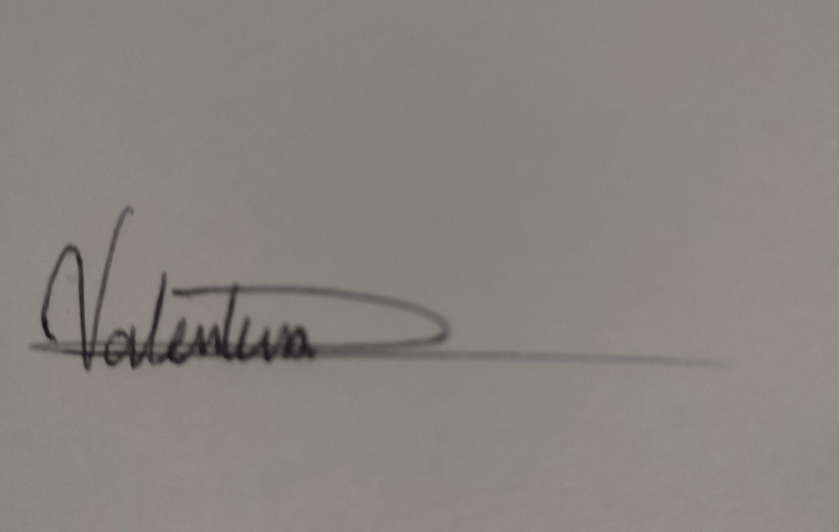 | 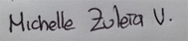
C. C. | 1193138217 | 1214747309 | 1039475956 | 1026161961
E-mail | Steven.cardonave@amigo.edu.co | Evelyn.jaramillopu@amigo.edu.co | valentina.valenciago@amigo.edu.co | michelle.zuletava@amigo.edu.co

- Forma de envío:

Cada autor deberá hacer entrega de su trabajo de grado y respectiva carta de derechos de autor a su asesor a cargo, y este tiene la responsabilidad de hacer la entrega completa y oportuna de los mismos al Departamento de Biblioteca.

La Universidad Católica Luis Amigó le informa que sus datos personales son tratados y protegidos de acuerdo a nuestra Política de Tratamiento de Datos Personales, con apego a lo dispuesto por la normativa colombiana sobre Tratamiento de Datos Personales, Ley 1581 de 2012 y el Decreto 1377 de 2013. Consulte nuestras Políticas para el Tratamiento y Protección de Datos en biblioteca@amigo.edu.co

